鄂托克旗第二人民医院
2015年部门决算

目录
- 鄂托克旗第二人民医院基本情况
- 主要职能
- 决算编报范围
- 鄂托克旗第二人民医院2015年部门决算表
- 收入支出决算总表
- 收入决算表
- 支出决算表
- 财政拨款收入支出决算总表
- 一般公共预算财政拨款支出决算表
- 一般公共预算财政拨款基本支出决算明细表
- 政府性基金预算拨款支出决算表
- 部门决算相关信息统计表
- 鄂托克旗第二人民医院2015年部门决算情况说明
- 鄂托克旗第二人民医院2015年收支总体情况说明
- 鄂托克旗第二人民医院2015年一般公共预算财政拨款支出情况说明
- 鄂托克旗第二人民医院2015年政府基金预算收支情况说明
- 鄂托克旗第二人民医院2015年“三公”经费一般公共预算财政拨款支出情况说明

- 鄂托克旗第二人民医院2015年度一般公共预算财政拨款基本支出决算情况说明
- 其他重要事项的情况说明
- 名称解释

一、鄂托克旗第二人民医院基本情况
（一）主要职能
鄂托克旗第二人民医院系鄂托克旗二级乙等公立医院，为人民身体健康提供医疗与护理保健服务及突发公共卫生事件的应急处置工作，开展医疗与护理、医学教学、医学研究、卫生医疗人员培训、卫生技术人员继续教育、保健与健康教育等多项工作。
（二）决算编报范围
我单位属于独立核算部门，只有本级部门。
- 鄂托克旗第二人民医院2015年部门决算表

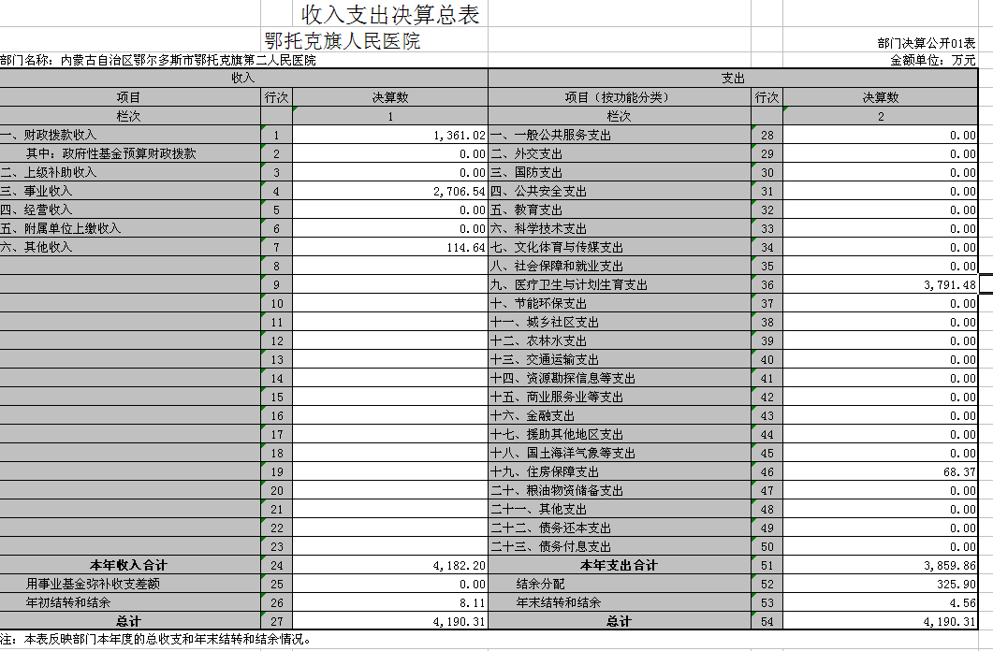
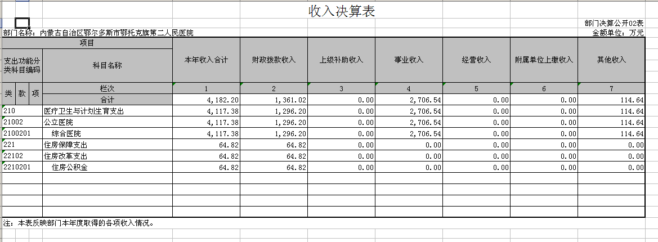

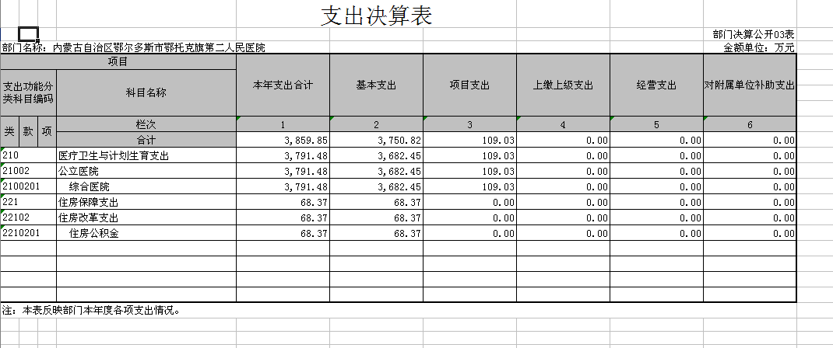

财政拨款收入支出决算总表
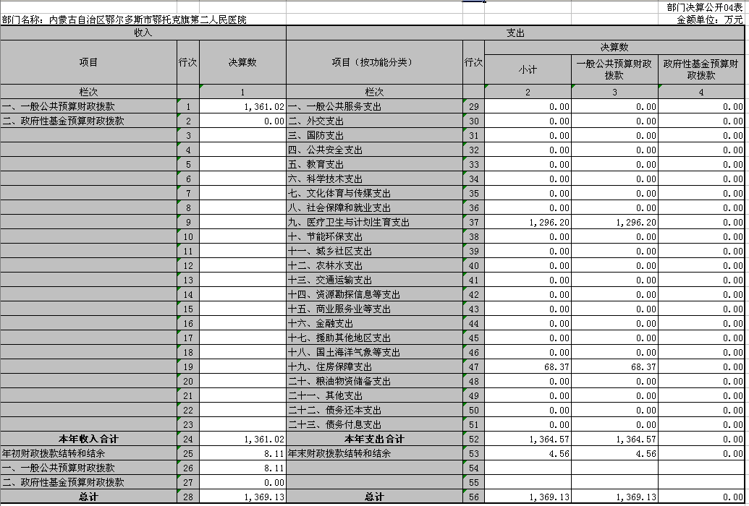

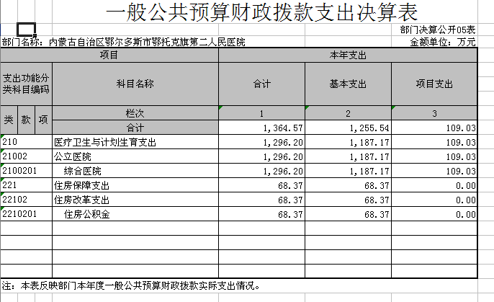

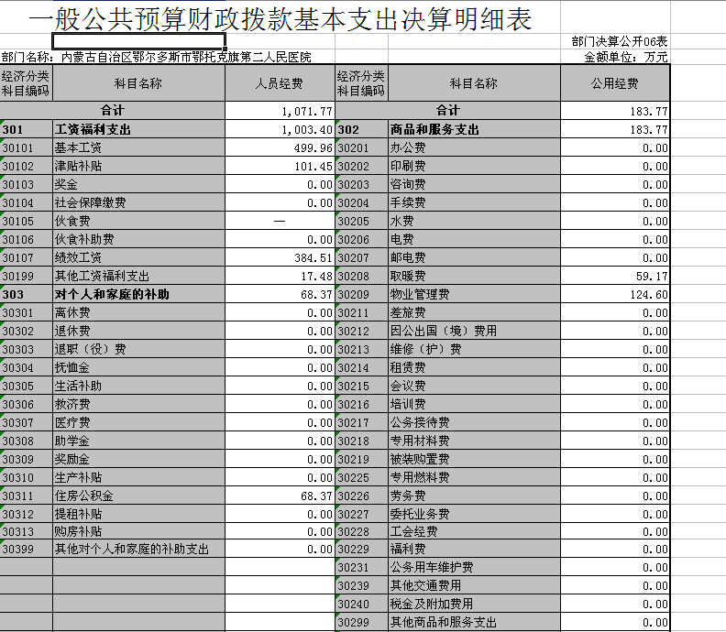
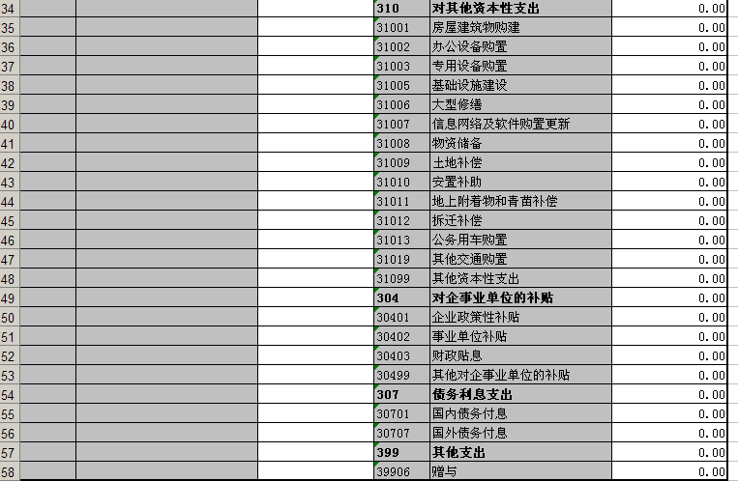

政府性基金预算拨款支出决算表

 |  |  |  |  |  |  |  |  | 部门决算公开07表
部门名称：内蒙古自治区鄂尔多斯市鄂托克旗第二人民医院 |  |  |  |  |  |  |  |  | 金额单位：万元
项目 |  |  |  | 上年结转 | 本年收入 | 本年支出 |  |  | 年末结转
支出功能分类科目编码 |  |  | 科目名称
 |  |  |  |  |  | 合计 | 基本支出 | 项目支出 | 年末结转
类 | 款 | 项 | 栏次 | 1 | 2 | 3 | 4 | 5 | 7
类 | 款 | 项 | 合计

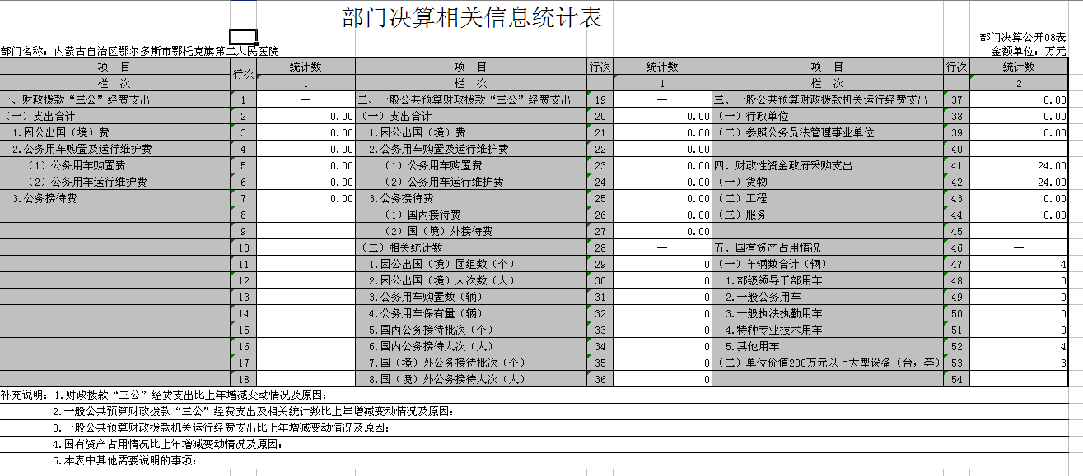

三、鄂托克旗第二人民医院2015年部门决算情况说明
（一）鄂托克旗第二人民医院2015年收支总体情况说明。
1、收入总计4182.2万元。
鄂托克旗第二人民医院2015年度总收入4182.2万元，其中财政拨款收入1361.02万元，事业收入2706.54万元，其他收入114.64万元。
- 支出总计3859.85万元。
鄂托克旗第二人民医院2015年度总支出3859.85万元，其中医疗卫生与计划生育支出3791.48万元，住房保障支出68.37万元。
（二）鄂托克旗第二人民医院2015年一般公共预算财政拨款支出情况说明。
鄂托克旗第二人民医院2015年度一般公共预算财政拨款支出1364.57万元，具体情况如下：其中医疗卫生与计划生育支出1296.2万元，住房保障支出68.37万元。
- 鄂托克旗第二人民医院2015年政府基金预算收支情况说明。
鄂托克旗第二人民医院2015年度无政府基金预算收支情况。
（四）鄂托克旗第二人民医院2015年“三公”经费一般公共预算财政拨款支出情况说明。
鄂托克旗第二人民医院2015年度无政府基金预算收支情况。
（五）鄂托克旗第二人民医院2015年度一般公共预算财政拨款基本支出决算情况说明。
鄂托克旗第二人民医院2015年度一般公共预算财政拨款基本支出1255.54万元，其中：人员经费1071.77万元，主要包括：基本工资、津贴补贴、社会保障缴费、绩效工资、住房公积金；公用经费183.77万元，主要包括：福利费。
四、名词解释
（一）财政拨款收入：指财政当年拨付的资金。
（二）事业收入：指事业单位开展专业业务活动及辅助活动所取得的收入。
（三）事业单位经营收入：指事业单位在专业业务活动及其辅助活动之外开展非独立核算经营活动取得的收入。
（四）其他收入：指除上述“财政拨款收入”、“事业收入”、“事业单位经营收入”等以外的收入。
（五）医疗卫生与计划生育支出：指医疗卫生与计划生育管理方面的支出

